AI-КОНТЕНТ-ЗАВОД
Техническое задание на разработку MVP платформы
автоматической генерации контента для соцсетей

Параметр | Значение
Тип документа | Техническое задание (ТЗ)
Продукт | AI-платформа генерации контента
Основная площадка MVP | VK, Telegram, Яндекс «Дзен», TikTok
Целевая аудитория | Малый/средний бизнес, маркетологи, SMM
Ориентир MVP | 4–5 месяцев*
Ориентировочный бюджет

Cодержание
1. Введение и цели проекта
2. Функциональные требования MVP
3. Нефункциональные требования
4. Стек технологий
5. Архитектура системы
6. AI-модели и пайплайны
7. Дорожная карта разработки
8. Бюджетирование
9. Критерии приемки
10. Риски
11. Заключение и развитие

1. Введение и цели проекта

1.1. Название
AI-Контент-Завод — рабочее название платформы.

1.2. Концепция
Пользователь передает ссылку на сайт или сообщество VK или другую площадку. Система изучает бизнес, формирует «ДНК бренда», а затем использует ее для автоматической генерации постов, изображений, идей и контент-плана. Нужна так же реализация по

1.3. Цели MVP
- Проверить готовность пользователей платить за автоматизацию контента.
- Собрать обратную связь по качеству AI-контента и UX.
- Привлечь первых платящих клиентов.
- Проверить техническую архитектуру перед масштабированием.

1.4. Целевая аудитория
Сегмент | Основная боль | Ценность продукта
Владельцы малого бизнеса | Нет SMM-команды | Быстрый поток готового контента
Маркетологи / SMM | Много ручной рутины | Ускорение подготовки публикаций
Предприниматели | Дорогой копирайтинг | AI-генерация в рамках бюджета

2. Функциональные требования MVP
Модуль | MVP-объем
Авторизация | OAuth через VK; Яндекс ID — опционально; JWT в httpOnly cookie; CSRF-защита.
Смысловое ядро | Парсинг сайта/VK → AI-анализ → «ДНК бренда» → ручное редактирование.
Генерация контента | Посты, карусели, обложки; задача/формат; 3–5 вариантов текста; асинхронная генерация.
Радар конкурентов | До 3 конкурентов; получение последних постов; AI-идеи; ручное обновление в MVP.
Публикация | Календарь; ручная выгрузка; планирование и автоматическая публикация в VK.

2.1. Авторизация
- Кнопки «Войти через VK» / «Войти через Яндекс».
- Получение имени, аватара и email при наличии.
- Client ID/Secret только через переменные окружения.
- OAuth-токены — в зашифрованном виде.

2.2. Смысловое ядро
- Ввод URL сайта или VK.
- Статус анализа 5–15 секунд.
- Выделение продукта, ЦА, преимуществ и Tone of Voice.
- Редактирование результата пользователем.

2.3. Генератор
- Выбор задачи: экспертность / возражение / польза.
- Выбор формата: пост / карусель / видео.
- Фоновая задача через Celery + Redis.
- Редактор текста, повторная генерация картинки, одобрение.

2.4. Радар
- До 3 конкурентов.
- 5 последних постов каждого конкурента.
- Для каждого поста — собственная идея пользователя.
- Переход из идеи в генератор.

2.5. Публикация
- Календарь контента.
- Перетаскивание поста на дату.
- Публикация или планирование через VK API.
- Скачивание текста + изображения для ручной публикации.

3. Нефункциональные требования
Категория | Требование | Целевой показатель
Производительность | API без AI | < 200 мс
Производительность | Генерация текста | ≤ 20–30 сек
Производительность | Генерация изображения | ≤ 15 сек
Нагрузка | Одновременные пользователи | 50–100 сессий
Доступность | Uptime | ≥ 99,5%
Безопасность | HTTPS | 100% внешнего трафика
Масштабирование | AI-провайдеры | Возможность замены/добавления моделей
UX | Адаптивность | Desktop + Mobile

4. Стек технологий

4.1. Backend
Компонент | Технология | Назначение
Язык | Python 3.11+ | Backend и AI-интеграции
API | FastAPI | Асинхронный REST API + Swagger
БД | PostgreSQL | Основные данные
ORM | SQLAlchemy async | Доступ к БД
Очередь | Celery + Redis | Фоновые задачи
Миграции | Alembic | Версионирование схемы

4.2. Frontend / AI / Infrastructure
Область | Технологии
Frontend | Next.js / React, Tailwind CSS, Zustand / React Query, Axios
Текст | OpenAI GPT-4o; Claude для полировки
Изображения | ?
Парсинг | Beautiful Soup + Playwright
Соцсети/Вход | VK API, Yandex API.
Инфраструктура | Docker, Docker Compose, AWS / DigitalOcean / Yandex Cloud
CI/CD | GitHub Actions
Мониторинг | Sentry + Prometheus/Grafana
Storage | Object Storage

5. Архитектура системы
Логическая цепочка: Пользователь → Frontend → FastAPI → PostgreSQL/Redis → Celery Workers → AI/VK API. Результаты возвращаются в Frontend через polling или WebSocket.

5.1. Архитектурная схема
CLIENT | API | DATA | WORKERS | EXTERNAL
Next.js  VK/Яндекс OAuth | FastAPI  JWT • REST | PostgreSQL  Redis • Storage | Celery  Parsing • AI | OpenAI / Claude  Replicate / VK

5.2. Основные сущности БД
Сущность | Ключевые поля | Назначение
users | id, name, email, avatar_url | Пользователи
social_accounts | user_id, provider, token, expires_at | Социальные аккаунты
projects | user_id, industry, audience, tone, usp, URLs | ДНК бренда / проекты
generated_posts | project_id, topic, goal, format, text, image, status | Контент
competitors | project_id, name, vk_url, last_sync | Конкуренты
competitor_posts | competitor_id, text, posted_at, topic_idea | Идеи из радара
publication_schedule | project_id, post_id, scheduled_at, status | Публикации

6. AI-модели и пайплайны
Модель | Роль | Приоритет
GPT-4o ? | Основная генерация и анализ бизнеса | Высокий
Claude 3.5 Sonnet ? | Финальная полировка лучших текстов | Средний
GPT-3.5-Turbo ? | Черновики / массовые варианты | Опционально
Stable Diffusion XL ? | Обложки и иллюстрации | Высокий
Adobe Firefly ? | Коммерческие баннеры | Перспектива

6.1. Рекомендуемый pipeline генерации
- Вход: проект + ДНК бренда + тема + цель + формат.
- Prompt Builder формирует структурированный запрос.
- Celery ставит текстовую и визуальную генерацию в очередь.
- Модель возвращает несколько вариантов.
- AI/правила выполняют базовую проверку длины, структуры и соответствия Tone of Voice.
- Лучший вариант можно отправить на дополнительную полировку.
- Результат сохраняется в PostgreSQL/Object Storage и показывается пользователю.

7. Дорожная карта разработки
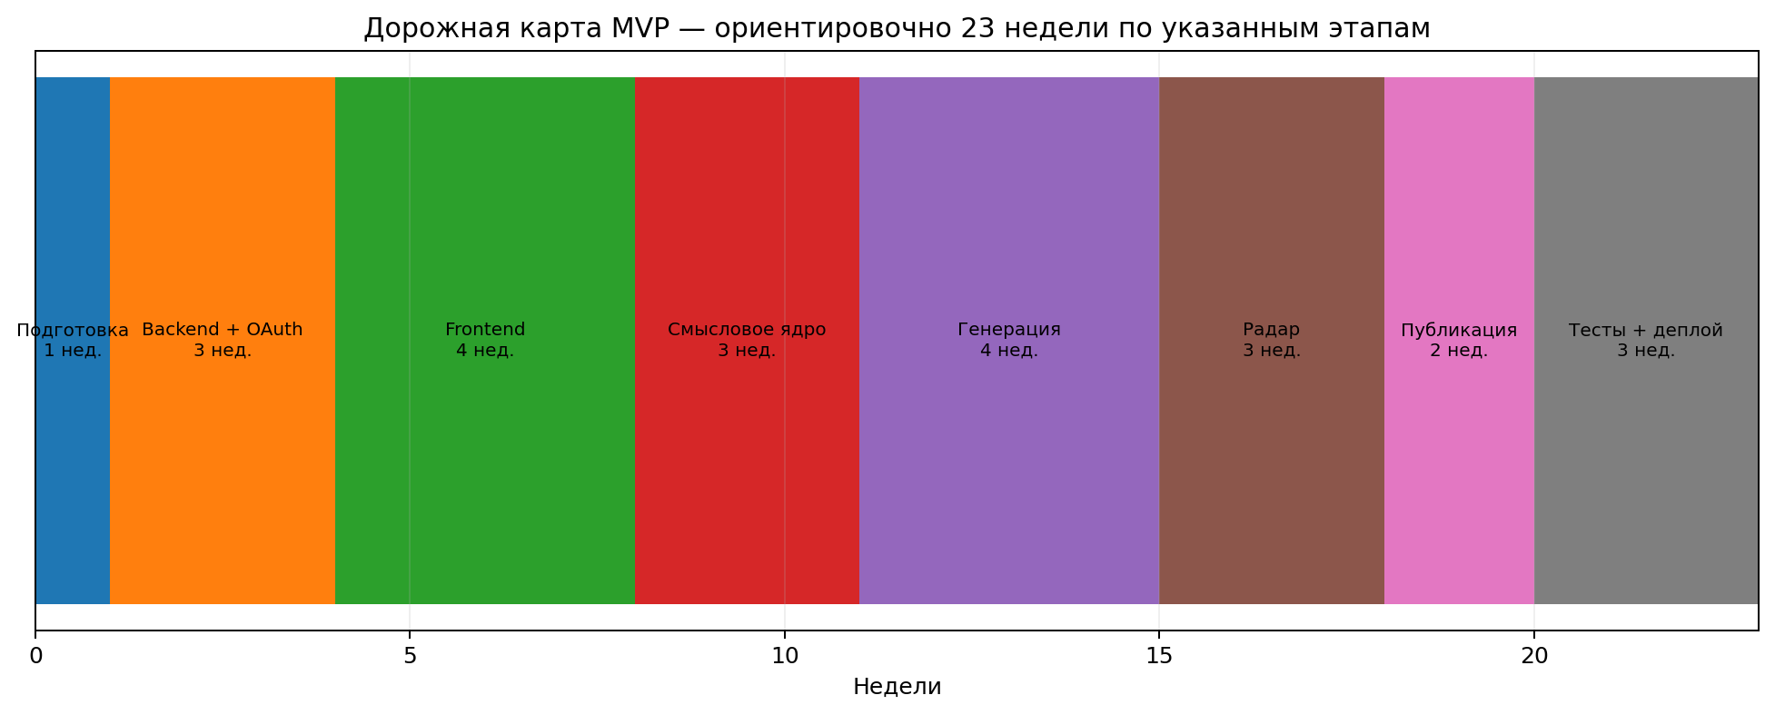
Этап | Оценка | Результат
0. Подготовка | 1 нед. | Домен, VPS, OAuth-приложения, API-ключи
1. Backend + OAuth | 2–3 нед. | FastAPI, БД, Redis, OAuth, JWT
2. Frontend | 3–4 нед. | Next.js, кабинет, проекты
3. Смысловое ядро | 2–3 нед. | Парсинг + AI-анализ + ДНК
4. Генерация | 3–4 нед. | Celery, текст, изображения, редактор
5. Радар | 2–3 нед. | Конкуренты + идеи
6. Публикация | 1–2 нед. | VK API + календарь
7. Тесты/деплой | 2–3 нед. | QA, CI/CD, production, документация

8. Бюджетирование
Роль | Кол-во | Ставка/ч | Часов/нед. | 20 недель
Backend | 1 | ? | ? | ?
Frontend | 1 | ? | ? | ?
AI-инженер | 1 | ? | ? | ?
Project Manager | 0,5 | ? | ? | ?
Итого |  | ? | ? | ?

8.1. Ежемесячные расходы
Статья | Оценка/мес.
VPS / сервер | ?
OpenAI API | ?
Replicate | ?
PostgreSQL + Redis | ?
Object Storage | ?
Итого | ?

9. Критерии приемки MVP
№ | Критерий | Готово
1 | Авторизация | □
2 | Анализ | □
3 | Генерация | □
4 | Варианты | □
5 | Редактор | □
6 | Радар | □
7 | Идеи | □
8 | Планирование | □
9 | Надежность | □
10 | Адаптивность | □

10. Риски и снижение
Риск | Вероятность | Влияние | Митигирование
Низкое качество AI-текста | Высокая | Высокое | Prompt engineering, несколько вариантов, редактор
Рост стоимости AI API | Высокая | Среднее | Кэш, лимиты, более дешевые модели для черновиков
Ограничения VK API | Средняя | Среднее | Официальный API, мониторинг изменений
Генерация дольше SLA | Средняя | Среднее | Очереди, WebSocket/polling, оптимизация
Конкуренты быстрее | Высокая | Высокое | Быстрый MVP + уникальный радар + качество

11. Заключение и развитие

11.1. MVP
Базовая версия должна доказать три вещи: пользователю понятна ценность продукта, AI дает достаточно качественный контент, а автоматизация публикации экономит время, силы и затраты.

11.2. После MVP
- Новые форматы: видео, Telegram, Дзен.
- Автоматический ежедневный радар конкурентов.
- Расширение числа социальных платформ.
- Платные тарифы и лимиты генераций.
- Аналитика эффективности опубликованного контента.

11.3. Ключевые преимущества
- Быстрый вход через VK/Яндекс.
- Глубокий анализ бизнеса перед генерацией.
- Контент строится вокруг единой «ДНК бренда».
- Связка генерации → редактор → календарь → публикация.
- «Радар конкурентов» как источник идей.

Приложение A. Definition of Done для MVP
Область | Готово, если…
Code | Код покрыт базовыми unit/integration тестами; критические ошибки обрабатываются.
Security | HTTPS, секреты вне репозитория, OAuth/JWT, базовая защита OWASP-рисков.
AI | Есть лимиты, retry, логирование стоимости/ошибок и fallback при сбое провайдера.
UX | Онбординг понятен без инструкции; основные действия доступны ≤ 3 кликов от кабинета.
Deploy | Есть Docker Compose, CI/CD и инструкция запуска.
Docs | Swagger/API-документация и краткая инструкция пользователя.

